Конспект НОД по ФЦКМ «Одежда, обувь, головные уборы» в подготовительной группе

Цель: формирование представлений у детей о различных видах одежды, обуви и головных уборах, обогащение словарного запаса. Задачи:- Учить различать виды одежды, знать их назначение, определять материалы, из которых они изготовлены. -Закреплять умения классифицировать одежду, обувь и головные уборы по сезонам, полу, профессии; выделять общий признак в словах, развивать умение обобщать.

Материалы: предметные картинки по теме:«Одежда, обувь, головные уборы».

Ход НОД

Воспитатель вносит в группу кукольную одежду, головные уборы и детскую обувь. Увидев это, подходят дети.

-Ребята, что это? (Одежда.)- А вы хотите себе к Новому году новую, красивую одежду? – ответы детей. А где её можно купить? (в магазине). -Верно. Но идти в магазин далеко, как же туда добраться? – ответы детей. Но в автобус сядет тот, кто отгадает загадки.

Сижу верхом,

Не знаю на ком.

Знакомца встречу –

Соскочу, привечу. (Шапка).

Не галстук он, не воротник,

А шею обжимать привык.

Но не всегда, а лишь тогда,

Когда бывают холода. (Шарф).

Варежки для ног. (Носки).

А ну-ка, ребята,

Кто угадает:

На десятерых братьев

Двух шуб хватает. (Варежки, перчатки).

Ношу на голове поля,

Но это вовсе не земля. (Шляпа).

Утром встал —

На две дороги попал

По обеим пошел. (Брюки).

- О чём сегодня мы будем говорить? (об одежде)

- Рассаживайтесь удобнее на свои места, пристегните ремни и наш автобус отправляется. Пока мы едем в автобусе, я прочитаю вам стихотворение «Одежда».

Слушайте внимательно.

Для чего человеку одежда нужна?

Укрывает от дождика, ветра она,

Согревает в морозы, защищает в жару,

От прохлады избавит она поутру.

Только, чтобы служила подольше одежда,

Содержать ее нужно опрятной и свежей.

Чистить, гладить, стирать и сушить,

Поносить, а потом аккуратно сложить.

По сезонам одежду всегда выбирают.

Летом жарким, конечно же, шубу снимают.

А холодной зимой ходят в теплой одежде.

Не промокнуть в плаще есть весною надежда.

Куртки, брюки, пальто и штаны,

Платья, юбки человеку нужны.

Все, что мы надеваем, одеждой зовется.

И название это запомнить придется.

Беседа по содержанию стихотворения:

-Что такое одежда?

-О какой одежде говорится в стихотворении?

-Для чего человеку нужна одежда?

-Как нужно ухаживать за одеждой? Для чего?

Словесная игра «Расскажи, какая бывает одежда?»

-Как называется одежда, которую носят только женщины? – женская

-как называется одежда, которую носят только мужчины? – мужская

-как называется одежда, которую носят только дети? – детская

-как называется одежда, которую носят только зимой? – зимняя

- как называется одежда, которую носят только летом? - летняя

-как называется одежда, которую носят только дома? – домашняя

-как называется одежда, которую носят рабочие? – рабочая

-как называется одежда, которую носят спортсмены? – спортивная

-как называется одежда, которую носят военные? - военная

-как называется одежда, которую носят в праздники? - праздничная

(Показ картинок)

Остановка «Универмаг».

Мама с дочкой пришли в магазин и купили себе одинаковую одежду. Только маме – большую, а дочке – маленькую. Кто продаёт одежду? – продавец

А покупает? – покупатель. Назови, что купили дочке.

Игра «Приятные покупки» (взрослый называет слово, ребёнок повторяет его, употребив в уменьшительно-ласкательной форме.)

Маме купили платье, а дочке – платьице

Маме купили юбку, а дочке – ….

Маме купили свитер, а дочке – ….

Маме купили куртку, а дочке – ….

Маме купили блузку, а дочке – ….

Маме купили брюки, а дочке – ….

(Косынка, туфли, ботинки, сапоги, тапки, кроссовки, сарафан, колготки, платье, майка).

Физминутка «Одеваемся на прогулку».

На прогулку собирались

И тепло мы одевались.

Тёплые штанишки надели ребятишки.

Шапку, шубку и сапожки на ребячьи ножки.

Друг на друга поглядели,

Всё на месте? Всё надели?

Ай, какие удальцы!

Мы ребятки – молодцы!

Остановка «Ателье»

Кто шьёт одежду? – швея, портной.

Кто кроит одежду, снимает мерки? – закройщик.

Кто придумывает фасон, модель одежды? – модельер.

- Упражнение «Какой, какая, какое?»

Как называется костюм, сшитый из шерсти? (шерстяной).

Как называется платье, сшитое из шелка? (Шелковое)

Как называется юбка, сшитая из ситца? (Ситцевая)

Как называется рубашка изо льна? (Льняная)

Как называется плащ, сшитый из кожи? (Кожаный)

Дидактическая игра «Подбери варежке пару»

Словесная игра «Скажи наоборот»

Надевать – снимать

покупать – продавать

обувать – разувать

застегнуть – расстегнуть

одевать – раздевать

стирать – сушить

повесить – снять

завязать – развязать

Дидактическая игра «Четвертый лишний».

Слушайте внимательно и скажите, какой из предметов, названных мною,

лишний и почему. Составляйте предложения со словом «потому что».

Пальто, комбинезон, майка, шарф.

Резиновые сапоги, шлепанцы, кожаные ботинки, кроссовки.

Косынка, берет, сандалии, шляпа. И т. д.

- На автобусе «возвращаемся» в детский сад

« Скажи наоборот» (подбор антонимов).

Надевать – снимать

покупать – продавать

обувать – разувать

застегнуть – расстегнуть

одевать – раздевать

стирать   – сушить

повесить – снять

гладить – мять

завязать – развязать

Итог: Воспитатель предлагает детям высказать свои впечатления от «поездки» по городу.

- На каких остановках мы сегодня были?

- О чем мы сегодня говорили?

- Что вам понравилось больше всего?

**Мастер-класс по лепке «Модная шляпка**

**Необходимые материалы и инструменты:**

**• пластилин разного цвета**

**• футляр для бахил • стека • подложка для лепки • салфетка**

**Этапы проведения работы:**

***Шаг 1.* Выбрать цвет шляпки и отрезать стеком кусочек пластилина (рис. 1).**

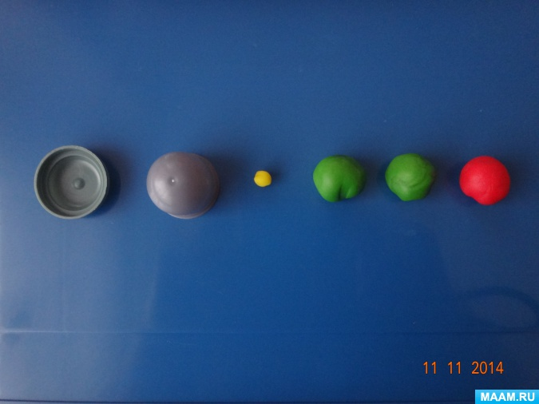

Рисунок 1 – Выбор материалов и цветов

*Шаг 2.* Скатать шарик из пластилина, а затем скатать лепёшку в форме круга из него. Положить лепёшку на основание футляра и аккуратно закрепить, чтобы не было складок (рис 2).

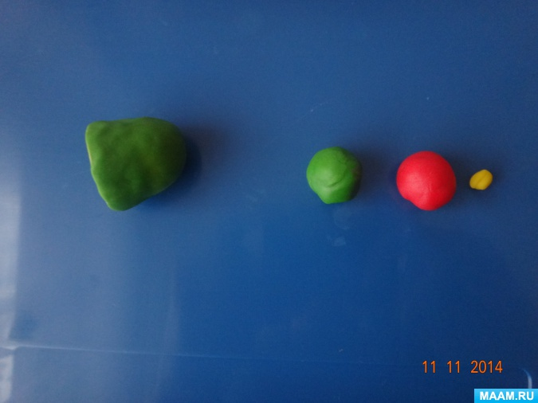

Рисунок 2 – Основание футляра

*Шаг 3.* Скатать тонкую колбаску (рис. 3) того же цвета, что шляпка и надеть на конец футляра ободком (рис. 4).

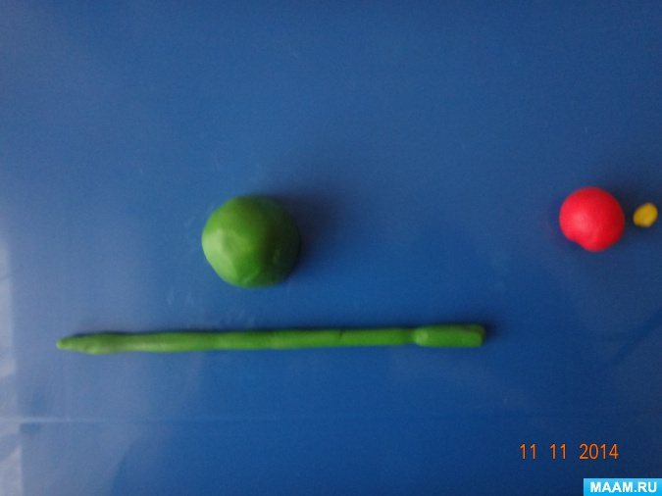

Рисунок 3 – Первый этап создания ободка

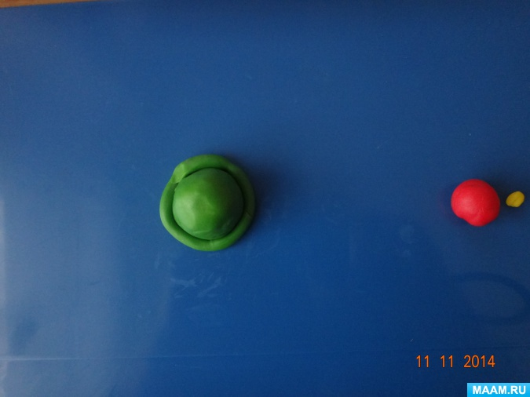

Рисунок 4 – Второй этап создания ободка

*Шаг 4.* Прищипывая двумя пальчиками пластилин (ободок) сделать поля шляпки, а затем аккуратно ровнять края (рис. 5).

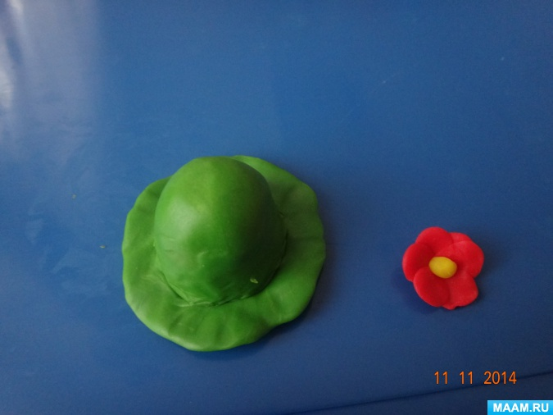

Рисунок 5 – Выравнивание ободка

*Шаг 5.* Подготовить маленький шарик из жёлтого пластилина и 5 маленьких шариков красного (любого) цвета и слепить цветок (из шариков сделать маленькие лепесточки, нажимая на шарик двумя пальцами, а затем собрать их вокруг жёлтой серединки). Прикрепить цветок к уже готовой шляпке (рис. 6). Цвет, форма и количество цветков на шляпке могут быть изменены по усмотрению ребенка

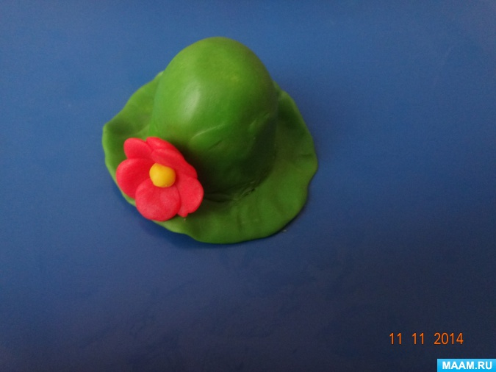

Рисунок 6 – Создание цветка

*Шаг 6.* Для сердцевины цветка можно использовать бусинку или бисер по желанию ребенка (рис. 7).

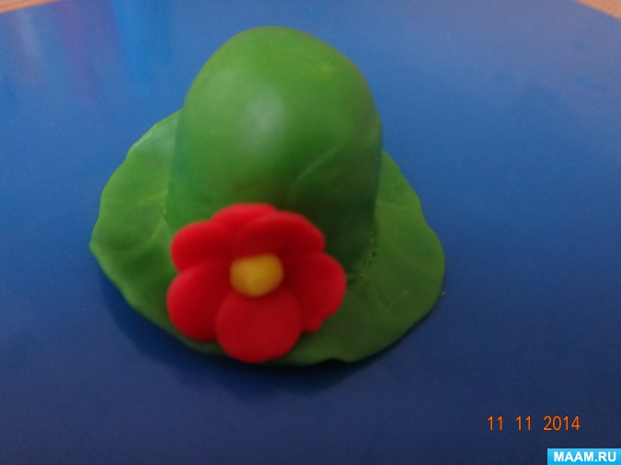

Рисунок 7 – Итог выполненной работы

# [Объёмная аппликация на тему "Одежда" для старшего дошкольного возраста. Пошаговый мастер-класс с фото](javascript:void(0);" \o "В закладки)

**[Описание:](javascript:void(0);" \o "В закладки)**[данный мастер-класс рассчитан на детей от 5 лет, воспитателей, педагогов дополнительного образования, родителей.](javascript:void(0);" \o "В закладки)**[Цель:](javascript:void(0);" \o "В закладки)**[изготовление аппликации на тему "Одежда".](javascript:void(0);" \o "В закладки)**[Задачи:](javascript:void(0);" \o "В закладки)**[закреплять умение работать с клеем и ножницами, учить вырезать детали по контуру; развивать эстетические чувства, чувство композиции, аккуратность, развивать мелкую моторику рук.  
Назначение: подарок.](javascript:void(0);" \o "В закладки)

[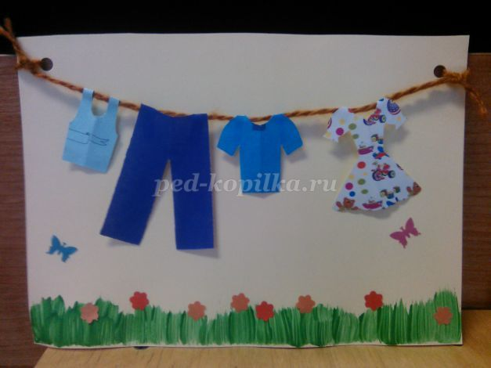](javascript:void(0);" \o "В закладки)

**[Материалы:](javascript:void(0);" \o "В закладки)**[цветная бумага, клей, ножницы, картон - четверть формата А4, зелёная гуашь, кисть, дырокол обычный и фигурный, толстая нить.](javascript:void(0);" \o "В закладки)

[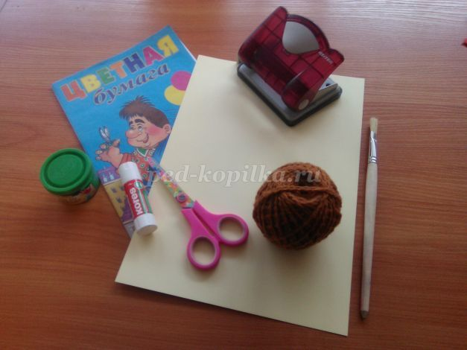](javascript:void(0);" \o "В закладки)

[шаблон:](javascript:void(0);" \o "В закладки)

[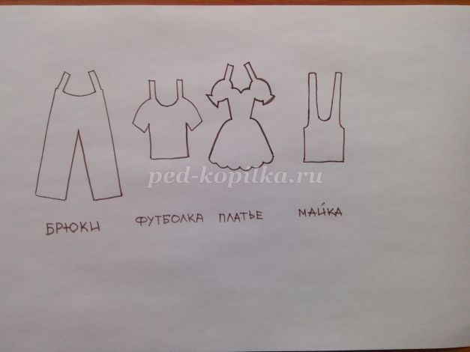](javascript:void(0);" \o "В закладки)

[готовим основу. дыроколом делаем дырочки с двух сторон листа повыше, привязываем к ним толстую нить](javascript:void(0);" \o "В закладки)

[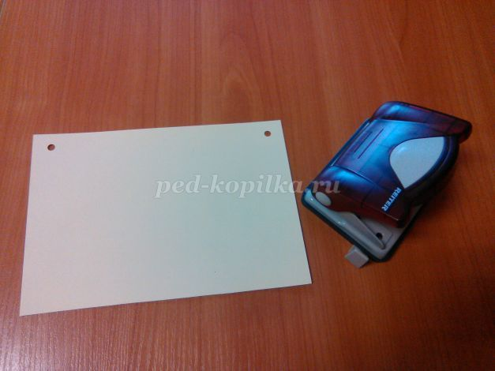](javascript:void(0);" \o "В закладки)

[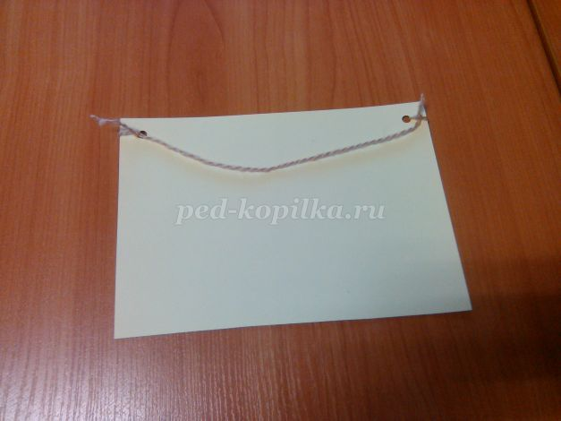](javascript:void(0);" \o "В закладки)

[вырезаем из бумаги разного цвета (можно взять упаковочную в мелкий рисунок, как я это сделала для платья) одежду по шаблону, не забывая о "клапанах", за которые будем вешать нашу одежду на верёвочку](javascript:void(0);" \o "В закладки)

[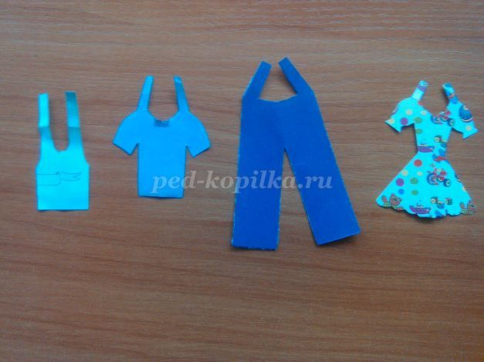](javascript:void(0);" \o "В закладки)

[вешаем одежду на верёвочку - проклеиваем "клапаны" и загибаем их на изнанку](javascript:void(0);" \o "В закладки)

[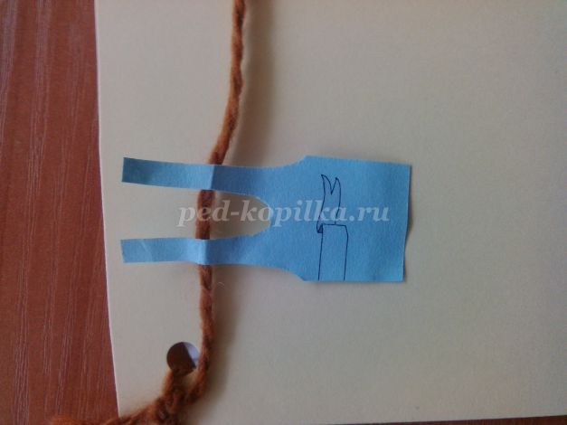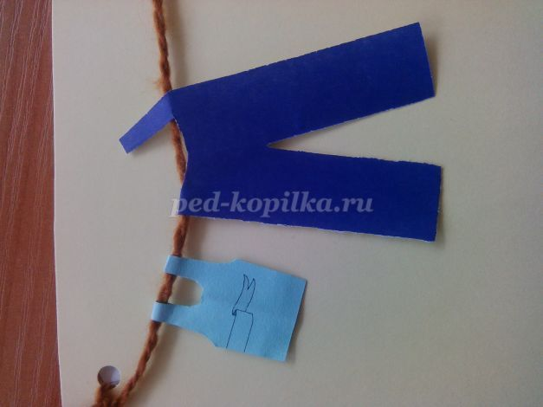](javascript:void(0);" \o "В закладки)

[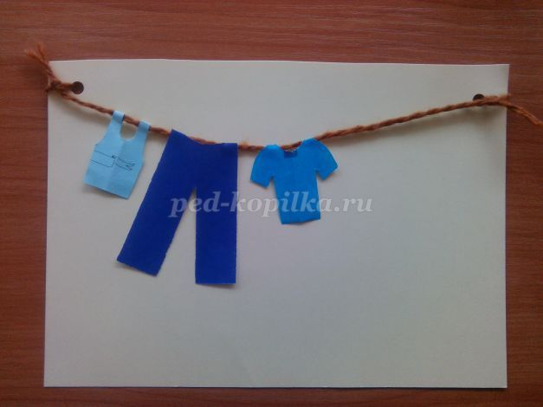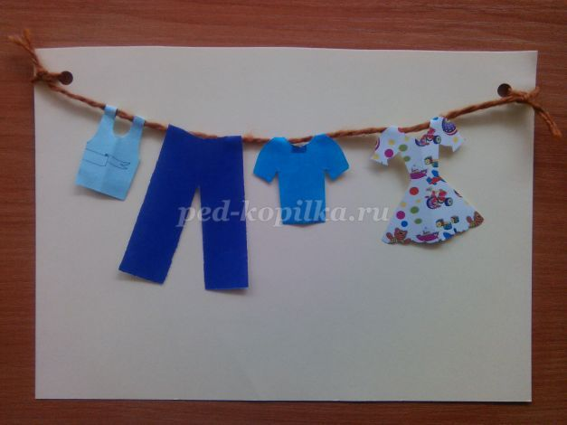](javascript:void(0);" \o "В закладки)

[гуашью рисуем зелёную травку](javascript:void(0);" \o "В закладки)

[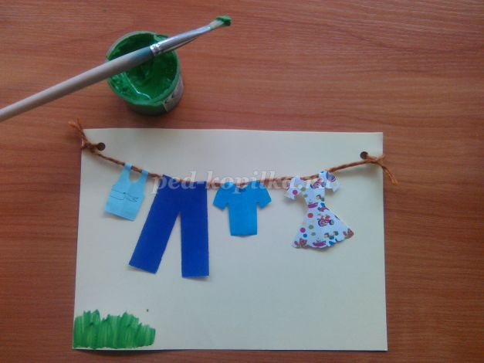](javascript:void(0);" \o "В закладки)

[фигурным дыроколом вырезаем цветочки и бабочек и приклеиваем к основе, создавая летнее беззаботное настроение](javascript:void(0);" \o "В закладки)

[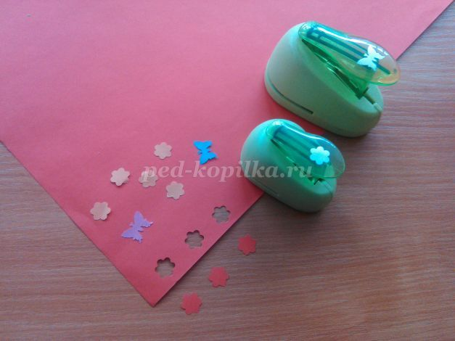](javascript:void(0);" \o "В закладки)

[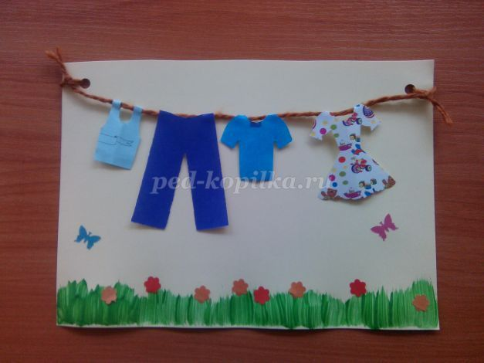](javascript:void(0);" \o "В закладки)

[В Мои закладки](javascript:void(0);" \o "В закладки)

